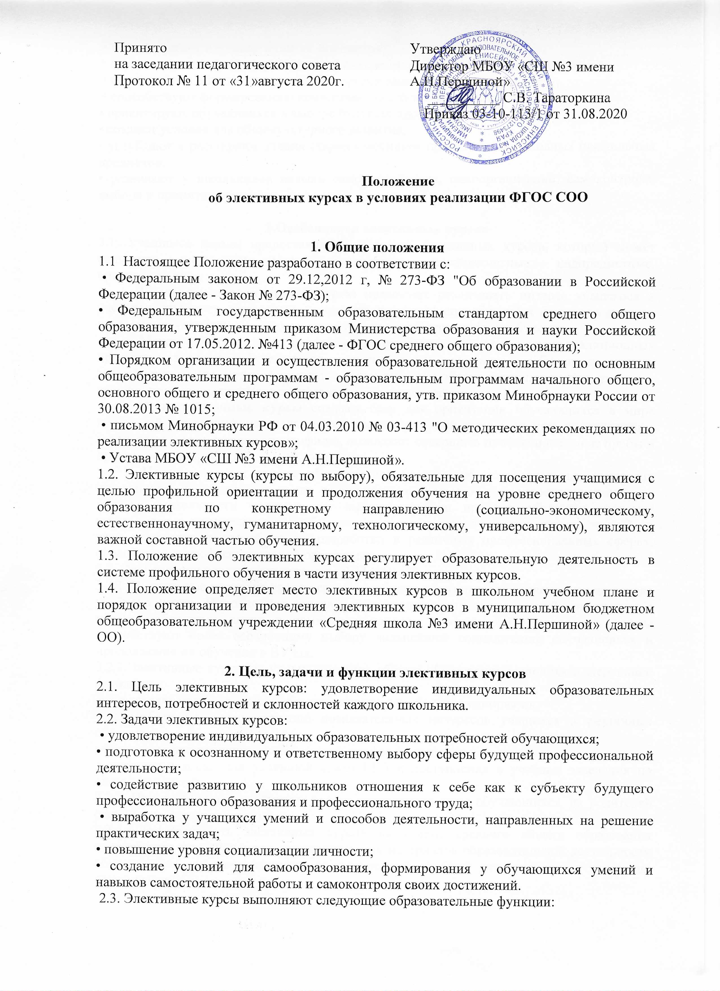

|  |  |
| --- | --- |
| Принято  на заседании педагогического совета  Протокол № 11 от «31»августа 2020г. | Утверждаю  Директор МБОУ «СШ №3 имени А.Н.Першиной»  __________ С.В. Тараторкина  Приказ 03-10-113/1 от 31.08.2020 |

# Положение

# об элективных курсах в условиях реализации ФГОС СОО

# 1. Общие положения

1.1 Настоящее Положение разработано в соответствии с:

• Федеральным законом от 29.12,2012 г, № 273-ФЗ "Об образовании в Российской Федерации (далее - Закон № 273-ФЗ);

• Федеральным государственным образовательным стандартом среднего общего образования, утвержденным приказом Министерства образования и науки Российской Федерации от 17.05.2012. №413 (далее - ФГОС среднего общего образования);

• Порядком организации и осуществления образовательной деятельности по основным общеобразовательным программам - образовательным программам начального общего, основного общего и среднего общего образования, утв. приказом Минобрнауки России от 30.08.2013 № 1015;

• письмом Минобрнауки РФ от 04.03.2010 № 03-413 "О методических рекомендациях по реализации элективных курсов»;

• Устава МБОУ «СШ №3 имени А.Н.Першиной».

1.2. Элективные курсы (курсы по выбору), обязательные для посещения учащимися с целью профильной ориентации и продолжения обучения на уровне среднего общего образования по конкретному направлению (социально-экономическому, естественнонаучному, гуманитарному, технологическому, универсальному), являются важной составной частью обучения.

1.3. Положение об элективных курсах регулирует образовательную деятельность в системе профильного обучения в части изучения элективных курсов.

1.4. Положение определяет место элективных курсов в школьном учебном плане и порядок организации и проведения элективных курсов в муниципальном бюджетном общеобразовательном учреждении «Средняя школа №3 имени А.Н.Першиной» (далее - ОО).

**2. Цель, задачи и функции элективных курсов**

2.1. Цель элективных курсов: удовлетворение индивидуальных образовательных интересов, потребностей и склонностей каждого школьника.

2.2. Задачи элективных курсов:

• удовлетворение индивидуальных образовательных потребностей обучающихся;

• подготовка к осознанному и ответственному выбору сферы будущей профессиональной деятельности;

• содействие развитию у школьников отношения к себе как к субъекту будущего профессионального образования и профессионального труда;

• выработка у учащихся умений и способов деятельности, направленных на решение практических задач;

• повышение уровня социализации личности;

• создание условий для самообразования, формирования у обучающихся умений и навыков самостоятельной работы и самоконтроля своих достижений.

2.3. Элективные курсы выполняют следующие образовательные функции:

• поддерживают изучение базовых предметов;

• служат основой для внутришкольной специализации и дифференциации обучения;

• формируют у обучающихся способы организации учебной деятельности;

• способствуют формированию коммуникативной и социальной компетентностей;

• ориентируют обучающихся в выборе будущей профессии;

• создают условия для общекультурного развития;

• углубляют и расширяют знания старшеклассников при изучении основных профильных предметов;

• развивают у школьников навыки самоопределения, самоорганизации, самоконтроля, выбора и принятия решения.

**3.Особенности элективных курсов**

3.1. Учащимся школы предоставляется перечень элективных курсов, который может включать следующие виды: предметные, межпредметные, надпредметные, ориентационные.

**Предметные элективные курсы** позволяют реализовать интерес учащегося к учебному предмету, определить готовность и развить способности к изучению данного предмета на углубленном уровне, подготовится к выбору профиля обучения.

**Межпредметные элективные курсы** предполагают выход за рамки традиционных предметов, знакомят обучающихся с комплексными задачами, требующими синтеза знаний по ряду предметов, формируют общеучебные и общекультурные знания, умения и навыки; коммуникативные и социальные компетентности.

**Ориентационные курсы** создают базу для ориентации обучающихся в мире профессий и в специфике видов деятельности, присущей каждой из них; поддерживают мотивацию к тому или иному профилю, позволяют совершить профессиональные пробы и проектировать профессиональную карьеру.

**Надпредметные курсы** обеспечивают реализацию познавательных интересов школьников, выходящих за рамки традиционных предметов и распространяющихся на области деятельности человека вне выбранного ими профиля обучения; знакомят школьников с комплексными проблемами и задачами, требующими синтеза знаний по ряду предметов и способами их разработки в различных профессиональных сферах, способствуют профессиональной ориентации.

3.2. Особенности элективных курсов в 10-11 классах.

3.2.1. Элективные курсы на уровне среднего общего образования определяются на основе учебного плана. Их основная задача - расширение, углубление знаний, знакомство с новыми областями науки в рамках выбранного профильного направления. Курсы способствуют более осознанному выбору дальнейшей социализации обучающихся и продолжения их обучения в ВУЗах.

3.2.2.Элективные курсы на уровне среднего общего образования выполняют следующие функции:

• «надстраивают» содержание базовых курсов, углубляя и расширяя их;

• способствуют удовлетворению познавательных интересов учащихся в различных областях;

• позволяют проектировать собственную профессиональную карьеру;

• создают условия для успешной сдачи ЕГЭ и поступления в учебные заведения по окончании школы.

3.2.3. При формировании перечня курсов учитывается заказ обучающихся, их родителей (законных представителей).

3.2.4. Эффективность элективных курсов на уровне среднего общего образования определяется по результатам диагностических материалов образовательной деятельности обучающихся, их достижениями во внеурочной учебной деятельности, а также по результатам ЕГЭ.

**4. Программно-методическое обеспечение элективных курсов**

4.1.Элективные курсы реализуют учебную программу, прошедшую экспертизу методического Совета и утверждённую директором школы. Рабочие программы и учебные материалы элективных образовательных курсов на уровне среднего общего образования оформляются в соответствии с требованиями, предъявляемыми к структуре рабочей программы педагогов.

4.2. Методическое обеспечение элективного курса включает в себя: программу курса; учебно-тематическое планирование; учебную литературу для обучающихся; систему творческих и методических наработок учителя и творческих работ школьников и другие педагогические средства, авторские разработки и пособия, имеющие рекомендации к использованию, образовательные ресурсы Интернета, а также необходимое оборудование.

4.3. Преподавание элективных курсов ведётся в рамках учебного расписания, составленного с учётом требований Санитарных норм и нормативами учебного времени.

4.4. Учитель элективного курса определяется приказом директора школы о назначении учебной нагрузки.

4.5. Содержание знаний, которые включаются в программу, должно отвечать требованиям к подготовке выпускников, определяемым ФГОС СОО, и иметь практикоориентированную направленность.

4.6. Учебные программы должны включать следующие виды знаний:

• теоретические (обобщенные),

•методические (способы деятельности);

• технологические (приемы, алгоритмы, правила выполнения действий);

• различного рода информацию (даты, факты, события, характеристики и др.).

4.7. Приёмы и методы обучения обучающихся в ходе проведения элективных курсов зависят от цели и содержания элективного курса, условий, в которых протекает процесс обучения, особенностей индивидуального стиля преподавания, степени активности, увлечённости и заинтересованности школьников.

**5. Оценивание достижений учащихся**

5.1. Критерии оценивания достижений устанавливаются в Рабочей программе элективного курса и доводятся до сведения учеников на первом занятии.

5.2. Итоги обучения учащихся по программам элективных курсов проводятся по результатам учебной деятельности (за полугодие, год).

5.3. Для оценивания достижений обучающихся при проведении элективных курсов по выбору, рассчитанных на 17 часов и 34 часа, выбрана система «зачет-незачет».

При системе «зачет-незачет» курс считается зачтенным, если:

• обучающийся посетил не менее 80% занятий по этому курсу;

• выполнил какую-либо зачетную работу: проектную, исследовательскую, подготовил реферат, выполнил творческую работу, сконструировал модель, макет или прибор и др.

В случае продолжительного отсутствия учащегося по причине болезни предусматривается система самостоятельного изучения и последующей сдачи пропущенного материала. В данном случае часы за отработанные темы засчитываются в общее количество посещенных часов.

5.4. При проведении элективных курсов, рассчитанных на 68 часов, текущие и итоговая оценки учащимся выставляются учителем по пятибалльной системе в соответствии с нормами оценок по соответствующим учебным предметам.

5.5. Информация об изучении элективных курсов, не входящие в основной перечень изучаемых предметов, заносится в Аттестат об окончании среднего общего образования в соответствии с действующим Порядком выдачи документов государственного образца о среднем общем образовании, если за два года обучения суммарно на них было отведено не менее 68 часов.

**6. Ответственность**

6.1. Учитель несёт ответственность за выполнение программы элективного курса: реализацию обучающего, развивающего и воспитательного компонентов программы.

6.2. Учитель несёт ответственность за ведение документации, своевременность и правильность заполнения электронного журнала, отчетов о выполнении программы и степени освоения учащимися элективного курса. При заполнении журнала необходимо руководствоваться методическими рекомендациями Положения о ведении журнала.

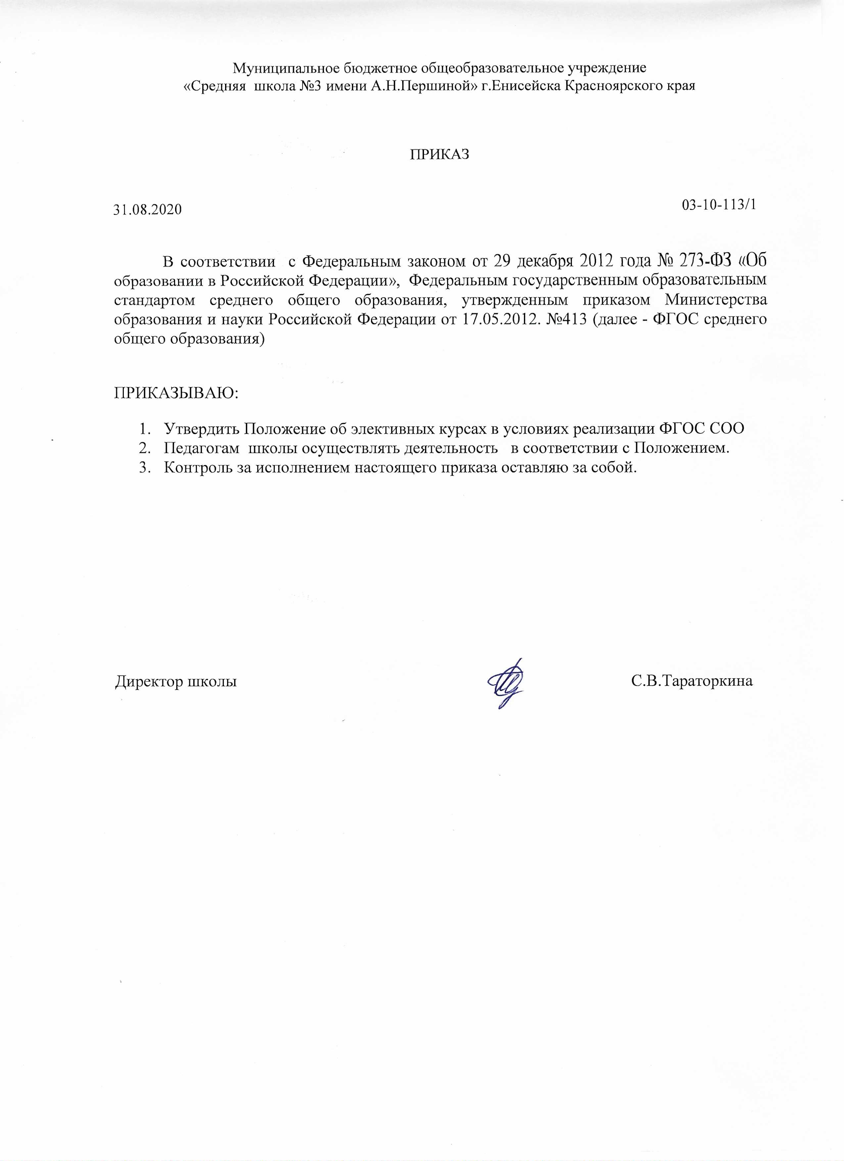

Муниципальное бюджетное общеобразовательное учреждение

«Средняя школа №3 имени А.Н.Першиной» г.Енисейска Красноярского края

ПРИКАЗ

31.08.2020 03-10-113/1

В соответствии с Федеральным законом от 29 декабря 2012 года № 273-ФЗ «Об образовании в Российской Федерации», Федеральным государственным образовательным стандартом среднего общего образования, утвержденным приказом Министерства образования и науки Российской Федерации от 17.05.2012. №413 (далее - ФГОС среднего общего образования)

ПРИКАЗЫВАЮ:

# Утвердить Положение об элективных курсах в условиях реализации ФГОС СОО

# Педагогам школы осуществлять деятельность в соответствии с Положением.

1. Контроль за исполнением настоящего приказа оставляю за собой.

Директор школы С.В.Тараторкина